深圳大学实验报告
课程名称： 软件体系结构与设计模式
实验项目名称：实验3结构型设计模式分析与应用
学院： 计算机与软件学院
专业： 软件工程
指导教师： 毛斐巧
报告人： 连派锋 学号：2022150175 班级： 22级软工1B班
实验时间：2024年10.31、11.7、14、21、28日（周四）
实验报告提交时间： 2024/11/28
教务部制

一、 实验目的与要求：
1. 对GoF 23个设计模式中的结构型设计模式的UML图形表示，进行结构分析，发现与总结出反复出现的UML图形结构。
2. 结合实例，熟练绘制常见的结构型设计模式结构图。
3. 理解每一种结构型设计模式的模式动机，掌握模式结构，学习如何使用代码实现这些设计模式。
二、实验内容
1. 模式分析
以下为GoF 23个设计模式的快速游览：

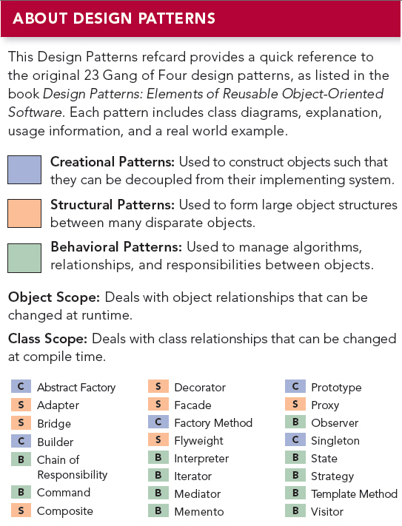

图1 GoF 23个设计模式的快速游览

图1. GoF(Gang of Four)设计模式的三大类：创建型设计模式（Creational Patterns）、结构型设计模式（Structural Patterns）、行为设计模式（Behavioral Patterns）。Object Scope所标记的设计模式可用于运行时改变对象关系，Class Scope所标记的设计模式不能用于运行时，而只能用于编译时。
我们以结构型设计模式为主要研究内容，下面列举这7种结构型设计模式。我们暂不分析它们的应用场景，而只是研究UML图的结构。
UML图的结构主要表现为：继承（抽象）、关联、组合或聚合的三种关系，我们来看看这三种关系的各种可能的配合，可以变化出哪些可能的具体形式。

1.1 关联后抽象
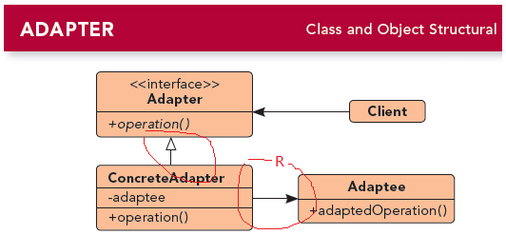
图2 Adapter（适配器）设计模式
采用的UML结构为：关联后抽象。将带关联的类ConcreteAdapter为接口Adapter。其中可运行时改变的地方由“R”标记，即由ConcreteAdapter管理的adaptee成员变量可在运行时更改。

1.2 关联的集合
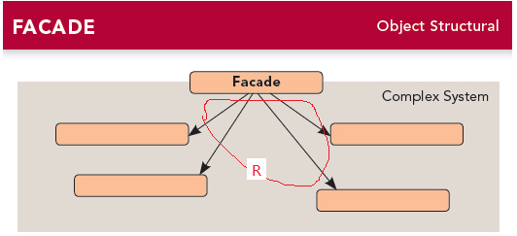
图3 Façade（门面）设计模式。采用的UML结构为：关联集合

1.3 组合接口

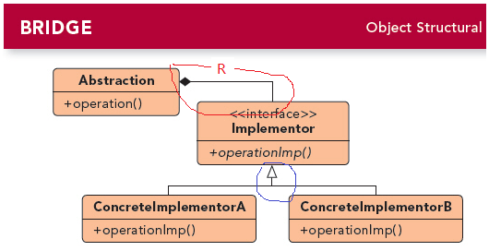
图4 Bridge（桥）设计模式。采用的UML结构为：组合接口

1.4 递归聚合接口

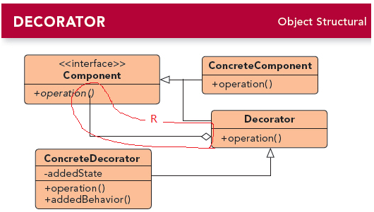
图5 Decorator（装饰器）设计模式。采用的UML结构为：递归聚合接口

回答问题Q1：下面的设计模式属于1.1~1.4中的哪一种，并给出说明。
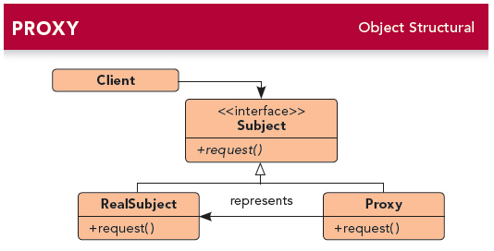
图6 Proxy（代理）设计模式
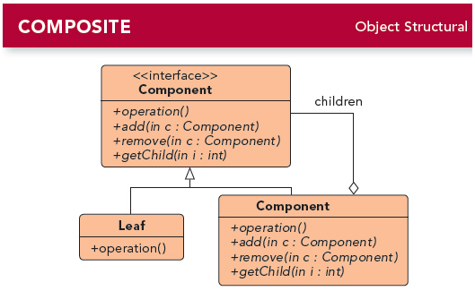
图7 Composite（组合）设计模式
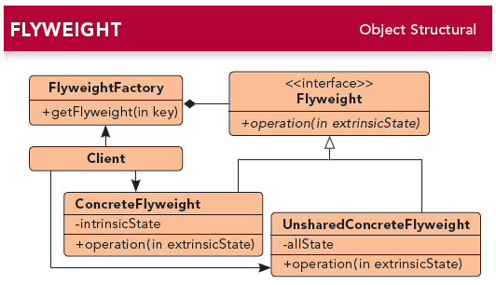
图8 Flyweight（享元）设计模式

2. 在OA系统需要提供一个加密模块，将用户机密信息（例如口令、邮箱等）加密之后再存储在数据库中。系统已经定义好了数据库操作类。为了提高开发效率，现需要重用已有的加密算法。这些算法封装在一些由第三方提供的类中，有些甚至没有源代码。试使用适配器模式设计该加密模块，实现在不修改现有类的基础上重用第三方加密方法。要求绘制相应的类图并编程模拟实现，需要提供对象适配器和类适配器两套实现方案。

3. 某手机美图APP软件支持多种不同的图像格式，例如JPG、GIF、BMP等常用图像格式，同时提供了多种不同的滤镜对图像进行处理，例如木刻滤镜（Cutout）、模糊滤镜（Blur）、锐化滤镜（Sharpen）、纹理滤镜（Texture）等。现采用桥接模式设计该APP软件，使得该软件能够为多种图像格式提供一系列图像处理滤镜，同时还能够很方便地增加新的图像格式和滤镜，绘制对应的类图并编程模拟实现。

4. 某软件公司为新开发的智能手机控制与管理软件提供了一键备份功能，通过该功能可以将原本存储在手机中的通讯录、短信、照片、歌曲等资料，一次性全部拷贝到移动存储介质（例如MMC卡或SD卡）中。在实现过程中需要与多个已有的类进行交互，例如通讯录管理类、短信管理类等。为了降低系统的耦合度，试使用外观模式来设计并编程模拟实现该一键备份功能。

三、理解和分析报告、实践过程及结果等
1. 问题Q1的回答：
Proxy（代理）关联后抽象
代理对象与真实对象关联后，与父类抽象对象构成继承关系，供客户端访问

Composite（组合）递归聚合接口
叶子构件和容器构件为接口
抽象构件的两种派生子类，而容器构件又可以与抽象构件形成聚合关系、递归下去

Flyweight（享元）组合接口
具体享元类和非共享具体享元类继承接口
抽象享元类，抽象享元类又组合为享元工厂类。

FlyweightFactory类和Flyweight接口有组合关系，而Flyweight接口又被ConcreteFlyweight与UnsharedConcreteFlyweight实现，符合组合接口特征

2. 给出两套实现方案的结构图（类图）和实现代码。
在OA系统中，为了提供一个加密模块以确保用户机密信息的安全存储，我们决定使用适配器模式来重用现有的第三方加密算法。适配器模式允许我们在不修改现有类的情况下，通过创建一个新的适配器类来使这些类与系统的其他部分兼容。我们将分别实现对象适配器和类适配器两种方案。 适配器模式简介：
• 目标接口（Target）：定义客户端使用的接口。
• 适配者（Adaptee）：需要适配的现有类，通常由第三方提供，可能没有源代码。
• 适配器（Adapter）：
◦ 类适配器：通过继承适配者并实现目标接口，直接将适配者的功能集成到适配器中。
◦ 对象适配器：持有适配者的实例，并通过组合的方式实现目标接口的功能。
第一种、
类适配器
类图：
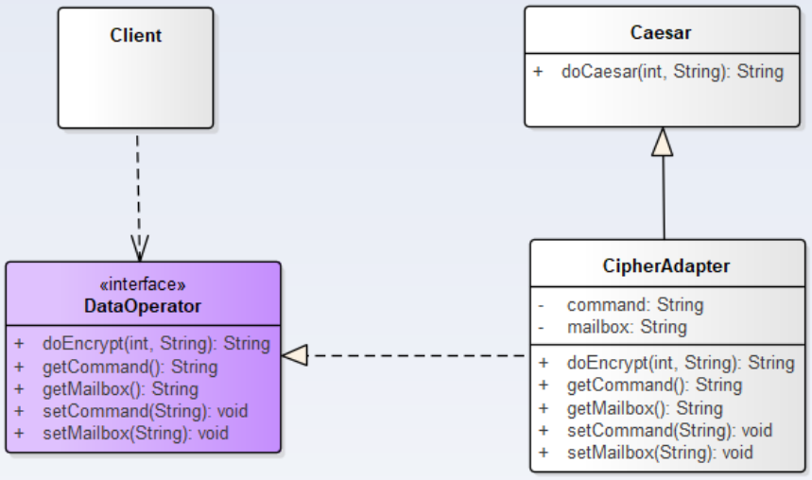
代码：
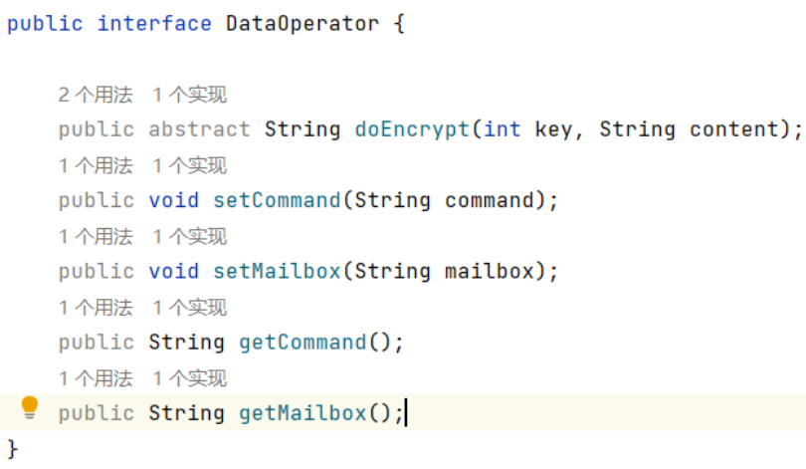

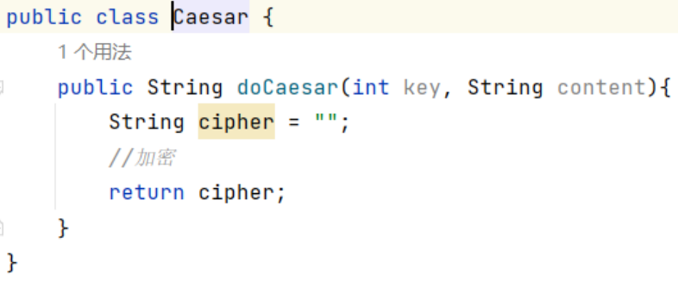
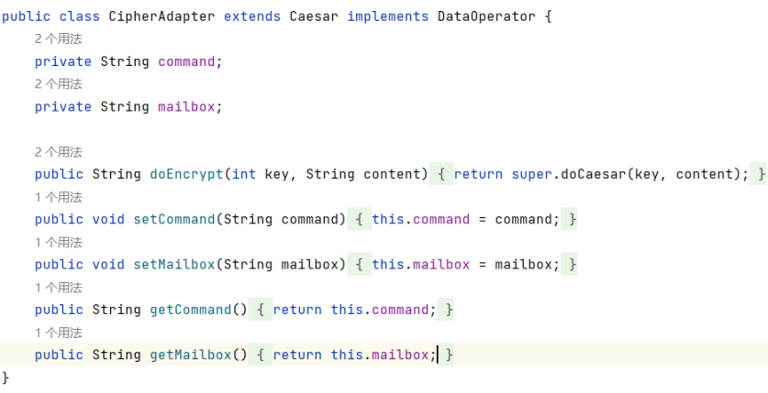
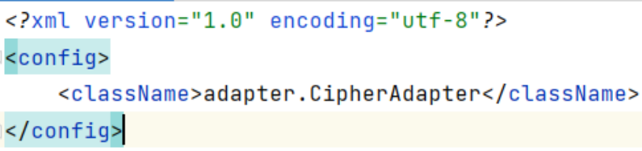
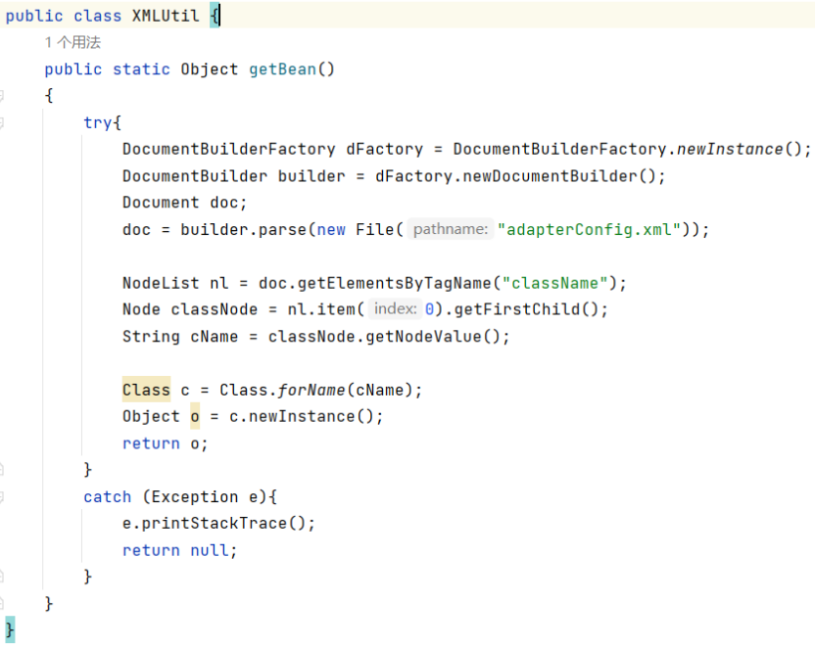
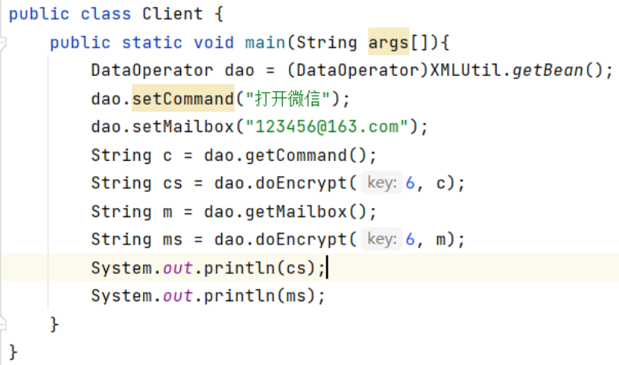

第二种、
对象适配器
类图：
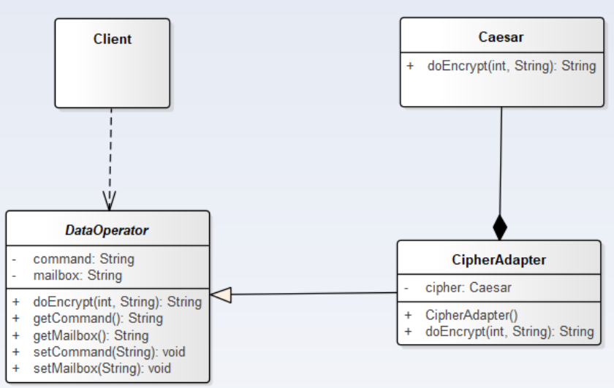
代码：
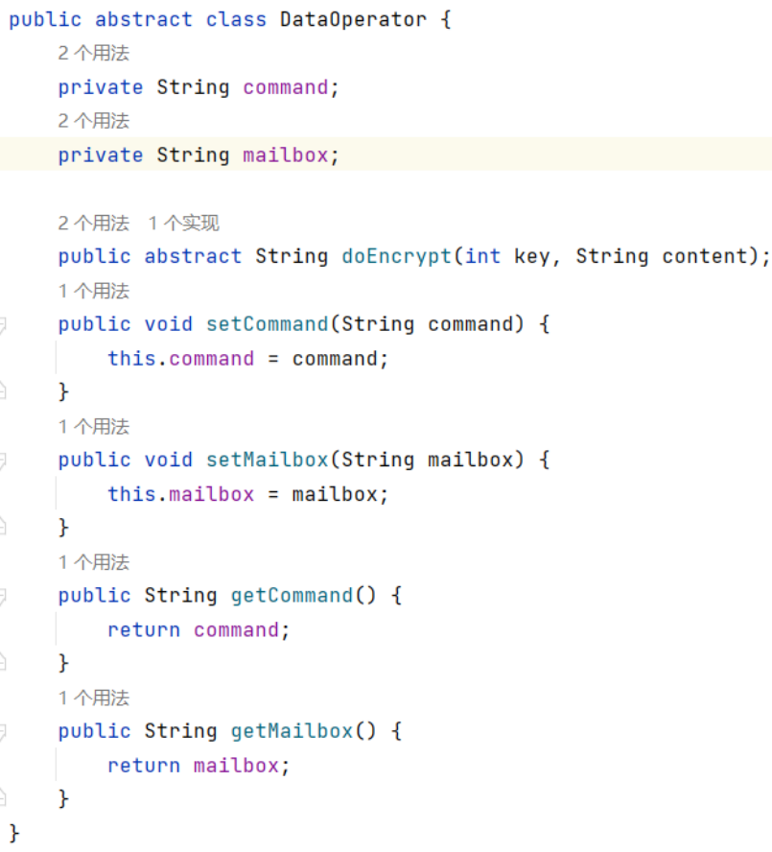
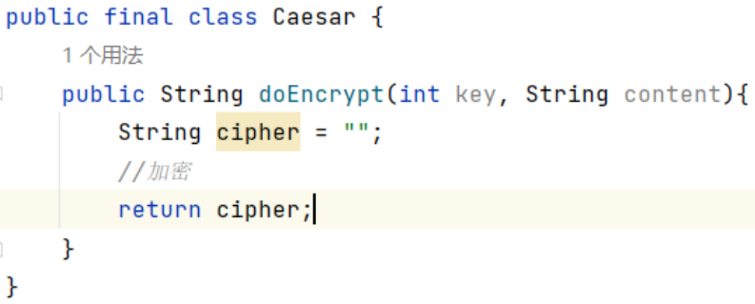
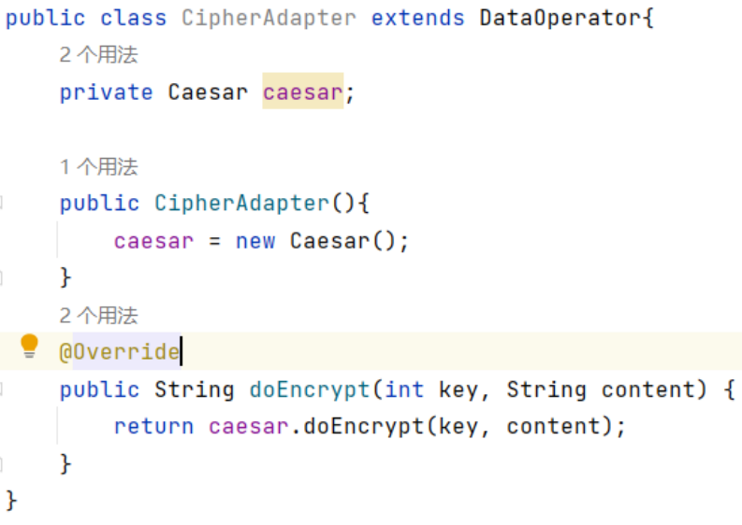
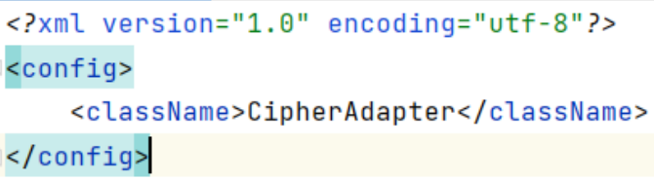
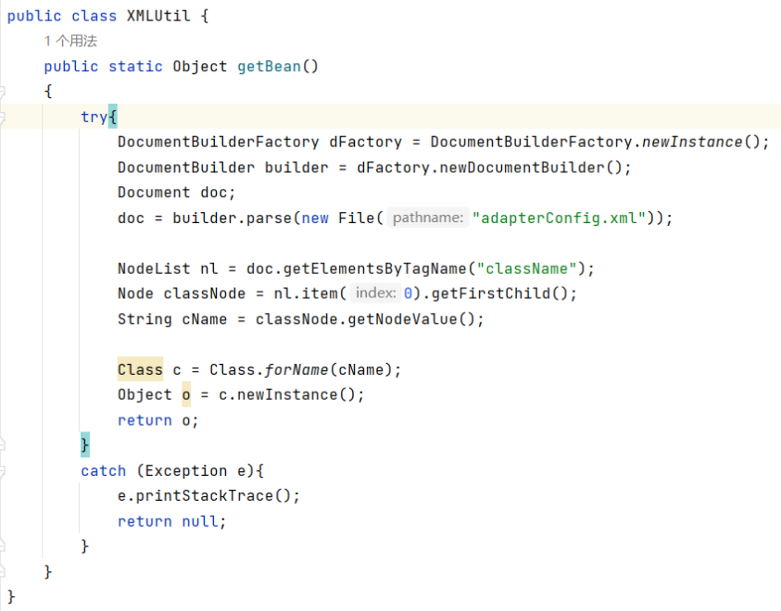
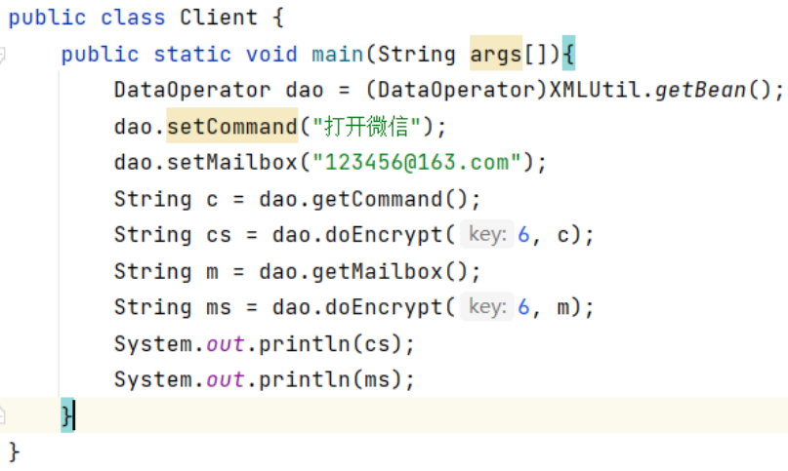
3. 给出类图和编程模拟实现代码。
类图：
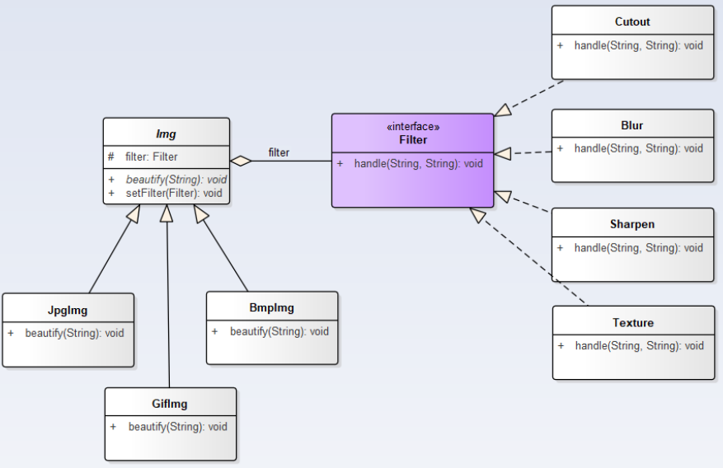
代码：
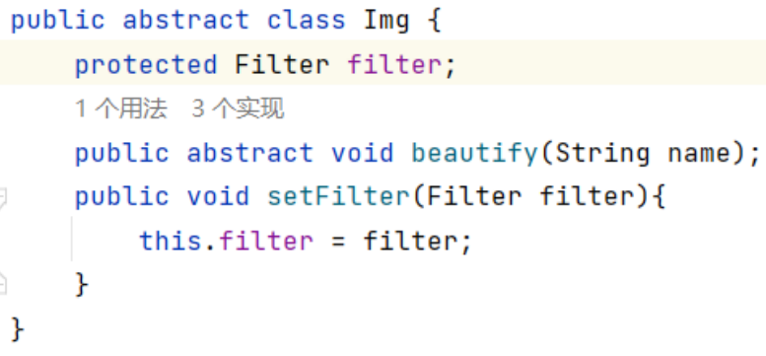
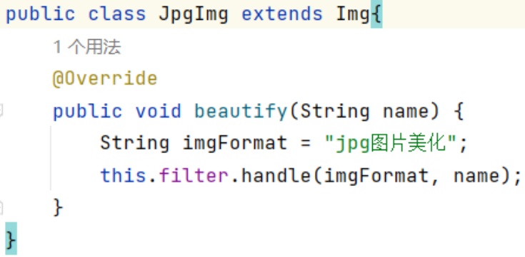

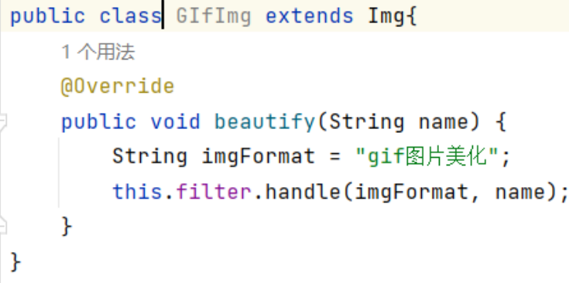
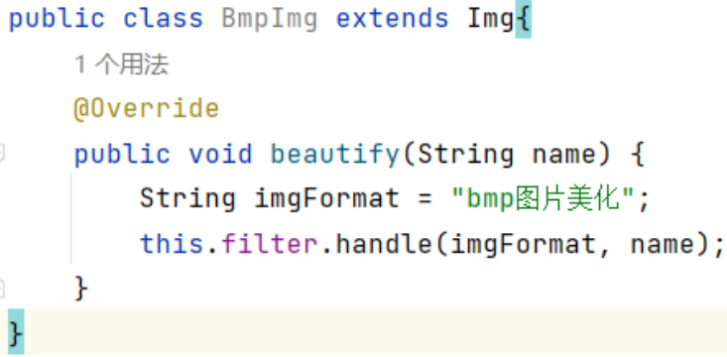
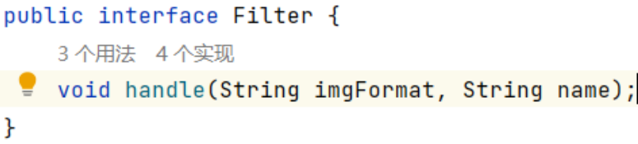
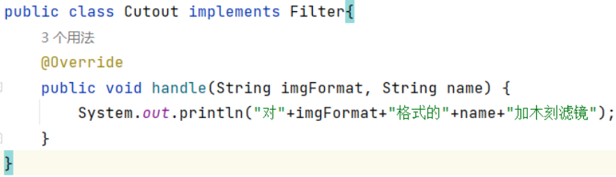
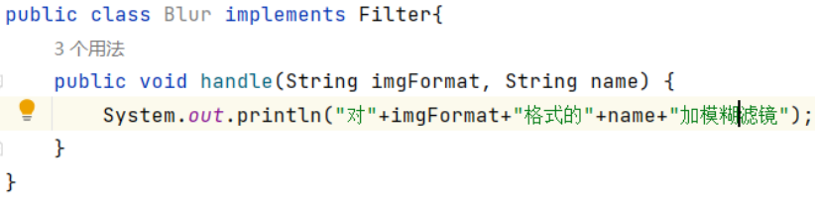
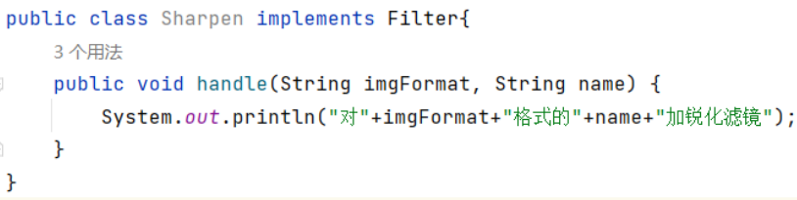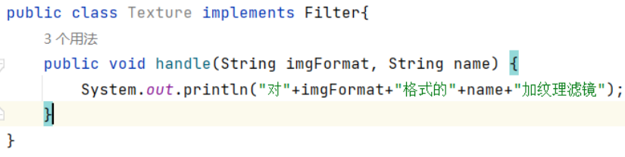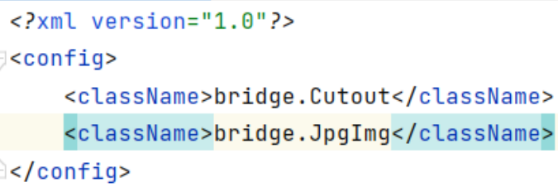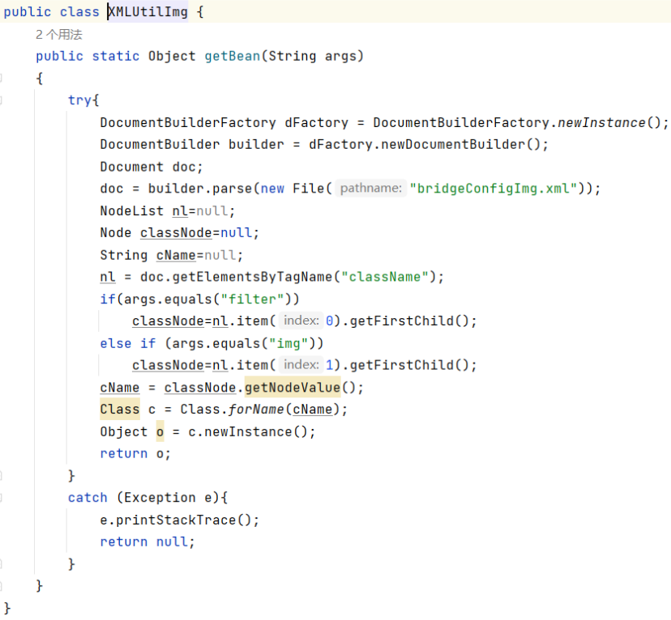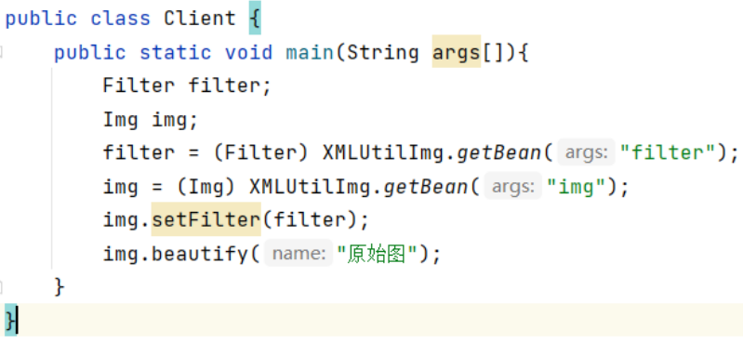

4. 给出类图和编程模拟实现代码。

类图：
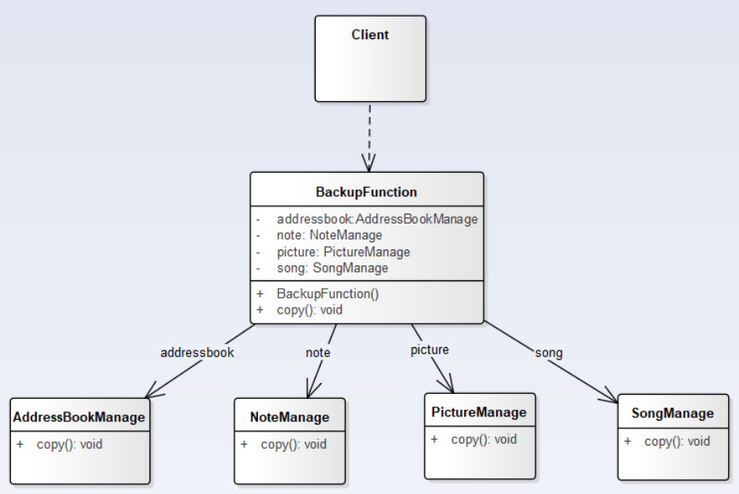
代码：
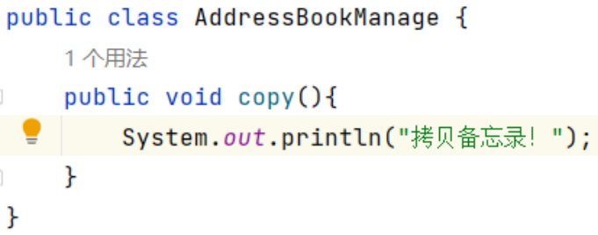
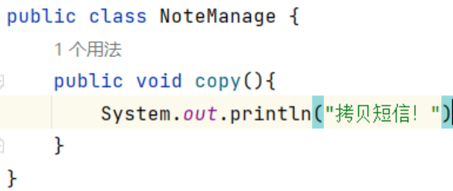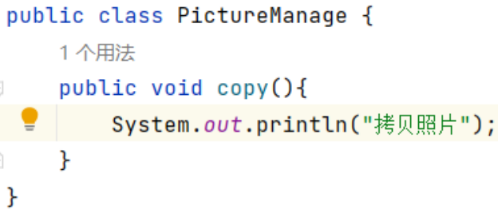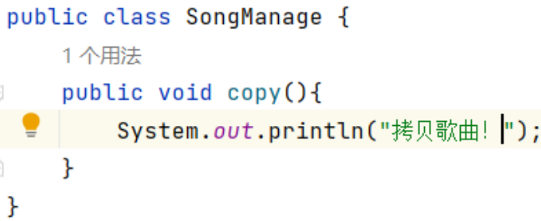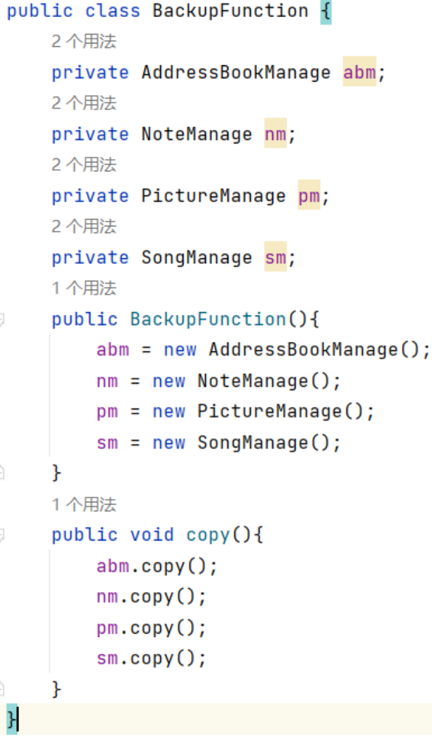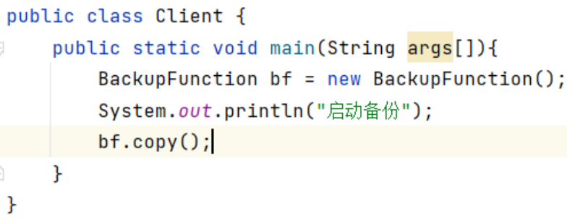

四、实验总结与体会

1. UML图结构的深入理解：

实验过程中，我对UML图中的继承、关联、组合及聚合关系有了更深刻的理解。这些图形化的表示方法不仅帮助我更好地组织代码结构，也提高了我对系统整体架构的认知。通过绘制和分析不同设计模式的UML类图，我能够直观地看到各组件之间的交互方式，以及如何有效地利用这些关系来构建灵活且可扩展的软件系统。

2. 适配器模式的适用场景与优劣势：

通过对对象适配器和类适配器两种实现方案的比较研究，我更加清楚地认识到它们各自的适用场景及其优劣势。例如，对象适配器提供了更高的灵活性，因为它可以在运行时动态选择适配的行为；而类适配器则可能更适合于需要在编译时确定适配逻辑的情况。这种对比学习加深了我对适配器模式应用场景的理解，有助于在未来项目中做出更为明智的设计决策。

3. 简化接口以降低耦合度：

我学到了如何通过提供一个简单的接口来隐藏系统的复杂性，并显著降低系统的耦合度。这一点在一键备份功能的设计中尤为重要——它允许我们方便地与多个已有的类进行交互，同时提高了系统的可维护性和扩展性。简单接口的设计使得外部用户或模块无需了解内部工作细节，就能轻松使用系统提供的服务，这对于大型项目的开发和维护非常有帮助。

4. 理论与实践相结合的学习体验：

在掌握结构型设计模式的理论知识的同时，我还通过实际编程练习加深了对这些设计模式的理解。将理论应用于实践的过程不仅巩固了我的知识基础，也增强了我的动手能力和解决问题的信心。每一次成功的模式应用都是对所学知识的一次验证，让我更加坚信设计模式在解决现实世界问题中的重要价值。

总的来说，这次实验是一次非常有价值的学习经历，它不仅提升了我对设计模式的认识水平，也为我今后的软件开发工作奠定了坚实的基础。未来，我将继续探索更多设计模式的应用案例，不断积累经验，提高自己的编程技能。

五、成绩评定及评语

1.指导老师批阅意见：

2.成绩评定：

指导教师签字：毛斐巧
2024年 月 日

